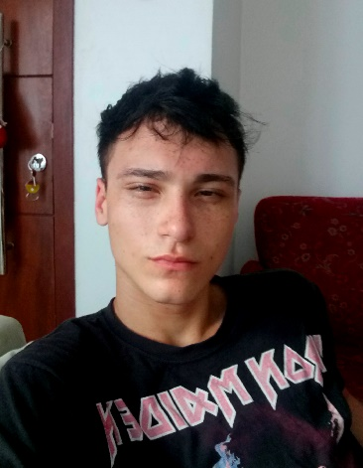
Christyan Vito Couri

18 anos, brasileiro, solteiro, sem filhos, 756.051.632-72

Objetivos
Estou no terceiro semestre da graduação em Arquitetura e Urbanismo e lidar com pessoas, suas diferenças e situações particulares é essencial para uma carreira exitosa na área em que vou atuar. Um cargo que possibilite esse contato será extremamente positivo para minha profissão, agregando conhecimento e experiência importantes para o profissional versátil e bem-sucedido que desejo me tornar.

Experiência
Fui o líder de um grupo de dança no colégio, era responsável por motivar os integrantes e ajudar no desenvolvimento de algumas coreografias. Nosso grupo conseguiu vencer a maioria dos adversários de outros colégios.
Fiz parte de uma iniciativa que ajudava alunos com dificuldade nas matérias escolares do meu colégio, conseguimos aumentar o rendimento dos alunos em até 50%.

Educação

Universidade Federal do Pará
Graduação em Arquitetura e Urbanismo
- Turno: matutino
- Previsão de término: 2022

Habilidades
- Facilidade em lidar com pessoas
- Boa retórica
- Experiência com vendas
- Domínio do pacote Microsoft Office e dos programas AutoCAD e Sketchup
- Conhecimento avançado em inglês
- Conhecimento básico em espanhol

DIVERSOS
- Participante da Olimpíada de Biologia de 2016
- Modelo na empresa Bugaloo de 2010 a 2011

